Cycle 3
Entends-tu le vent fou

Traditionnel suédois.
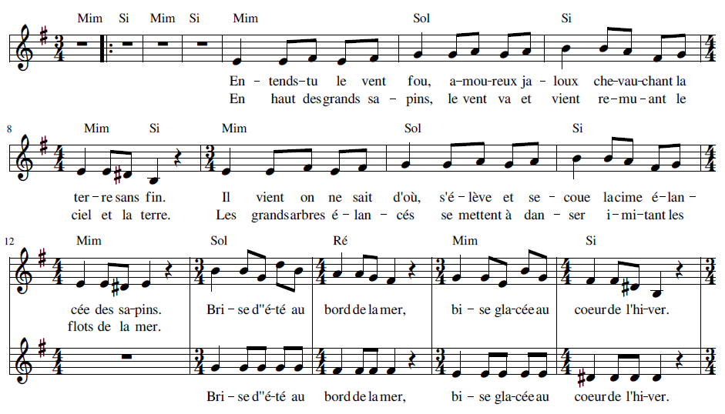
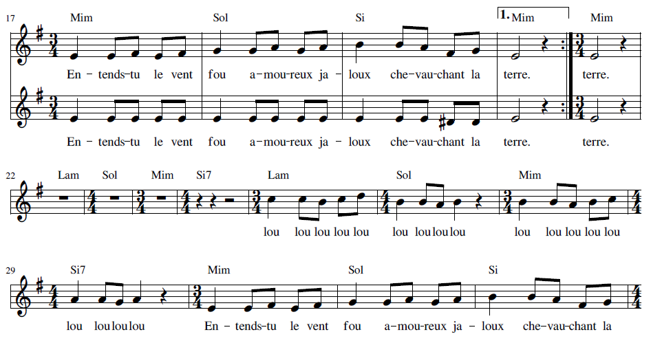
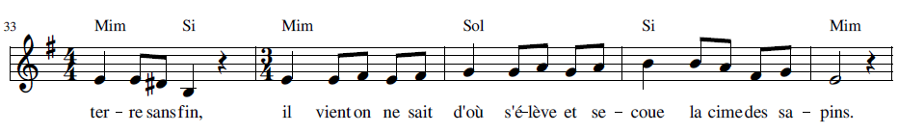
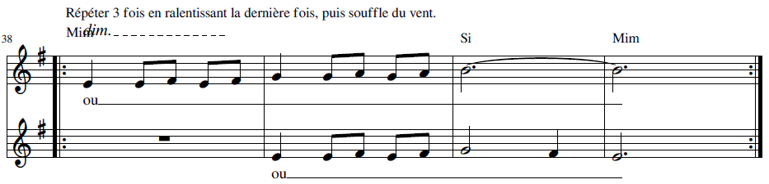
Ce chant d’origine suédoise permet d’aborder la polyphonie avec les élèves. Mais, ce chant peut tout aussi être chanté à l’unisson.
Échauffement :
Demander aux élèves de produire avec la bouche le bruit du vent et leur proposer différents types de vents (calme, tempête, bise, brise) ce qui permettra de travailler le vocabulaire qui sera rencontré dans la chanson.
Découverte de la chanson :
Première écoute : de quoi parle la chanson ?
Deuxième écoute : repérer la structure de la chanson sous forme de couplet/refrain avec un pont :

A-A-B-pont-A-conclusion à deux voix.

Découverte des particularités musicales :
Phrase A (couplet) : composée d’une phrase reprise où les fins sont différentes : suspensive et conclusive.
Phrase B (refrain) composée de deux phrases musicales où la deuxième partie est la reprise de la phrase A du couplet mais avec fin conclusive différente des deux premières (une troisième fin)
Pont : reprise de la mélodie jouée au piano (ou sur la bande son). Si le chant est chanté à cappella on pourra soit supprimer ce pont soit le répéter deux fois.
Apprentissage de la chanson :
Apprentissage par imitation. Les mélodies et le texte sont faciles à retenir on pourra donc directement apprendre aux élèves les phrases en entier. Cependant, chaque phrase peut être séparée en deux (partie ascendante et partie descendante). Prendre du temps sur les différentes fins que l’on pourra accompagner de gestes de la main pour indiquer les différentes hauteurs (sur les couplets et la fin du refrain)
Enfin, autre point de vigilance, la dernière phrase de la chanson avant la coda où le mot « élancé » a disparu ce qui raccourcit la phrase musicale. Chanter les phrases : A du couplet puis dernière phrase et demander aux élèves de relever les différences (disparition du mot « élancé » et mélodie plus courte)
Apprentissage de la chanson :
Il y a deux moments de polyphonie dans ce chant :
Lors du refrain et sur la coda (conclusion)
Refrain :
La deuxième voix se chante sur 4 notes différentes, elle n’est pas difficile à mettre en place. Par contre la première note n’est pas la même que celle de la première voix (elle démarre sur un sol au lieu du Si de la voix 1 soit une tierce plus bas). Ainsi on veillera à travailler le passage entre la fin du couplet et le refrain. Enfin sur la deuxième partie de la phrase on veillera à bien mettre en place le seul moment où la mélodie descend sur les syllabes « chant » de « chevauchant » et « la » de « la mer ». Avant, toutes le syllabes se chantent sur une seule et même note (on appelle cela une note pédale)
Coda :
Cette fin est construite sous d’un canon et reprend la mélodie du couplet elle est donc facile à mettre en place.
Chanter les deux phrases aux élèves et leur demander de repérer les deux fins différentes (V1 note tenue de la mélodie initiale. V2 débute de la même manière mais la fin est conclusive, elle est plus courte). Pour travailler cette fin, séparer la classe en deux groupes et commencer par la première voix par un apprentissage par imitation. Puis faire tourner cette voix et installer la seconde voix par-dessus.
Les changements de mesure :
Une des autres caractéristiques de ce chant et la présence de changements de mesure. Ce chant est à trois temps 1-2-3, comme une valse mais les fins des couplets, des phrases du refrain et du pont comptent un temps de plus sous la forme de silence. On passe donc de 3 à 4 temps. C’est une spécificité de la musique suédoise donnant à cette musique un caractère dansant à la manière d’une polka.
Interprétation :
Sur l’introduction mettre en place le vent qui a été installé lors de l’échauffement. Puis, lancer le piano ou la bande son, dérouler le chant et ses reprises. Quand on arrive à la coda la reprendre 3 fois de suite avec à chaque reprise un decrescendo. Enfin, on finira par le retour du vent.

